A2023139ZK13

答案　(1)10 N/C　由*C*指向*A*　(2)2.8×10－12 C　(3)1.6×10－7 N　由*A*指向*B*

解析　(1)如图所示，

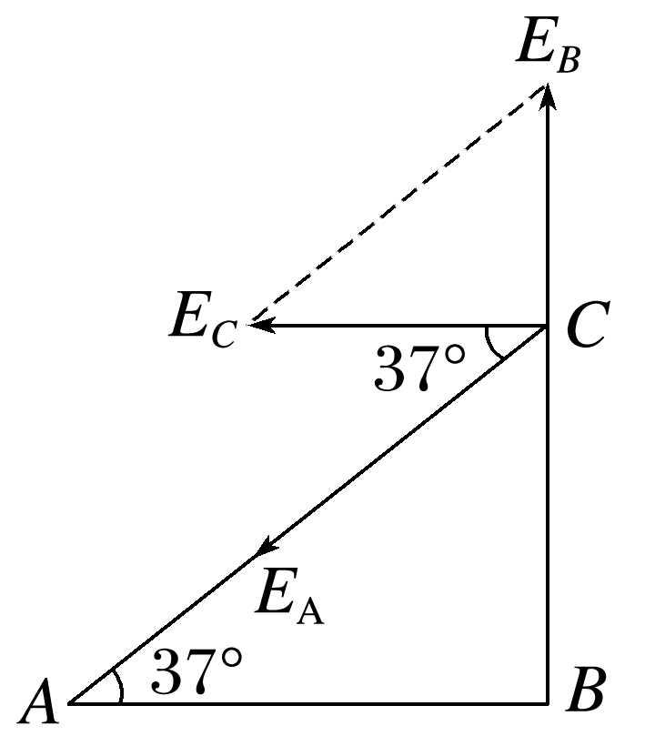

根据矢量叠加法则可知*QA*在*C*点产生的电场强度方向一定由*C*指向*A*，(1分)

而*QB*在*C*点产生的电场强度方向一定由*B*指向*C*，所以有*EC*＝*EA*cos 37°(1分)

解得*EA*＝10 N/C(1分)

(2)根据前面分析可知*QA*带负电，根据几何关系可得*AC*＝＝5 cm(1分)

根据点电荷电场强度公式有*EA*＝*k*，(1分)

解得*QA*≈2.8×10－12 C(1分)

(3)试探电荷受到的静电力大小为*F*＝|*q*|*EC*＝1.6×10－7 N(1分)

由于试探电荷带负电，所以*F*的方向与*EC*的方向相反，为由*A*指向*B*。(1分)